**Nama : Widiya Pramestika**

**NIM : 6701223101**

**Kelas : D3SI-46-04**

**ASSESMENT 2**

Ambil judul proyek 2 anda untuk dikerjakan ke dalam assessment 2. Rudingkan dengan kelompok anda fungsionalitas mana yang hendak dipakai agar tidak sama. Ambil satu fungsionalitas yang menambilkan data ke tabel.

**Disini saya mengambil fungsionalitas profil**

1. Buatlah query dan file php untuk menampilkan data dari tabel ke dalam bentuk JSON.

Untuk query saya membuatnya di xampp di localhost phpMyAdmin dengan nama **database e-literasi dan nama tabel Pengguna**

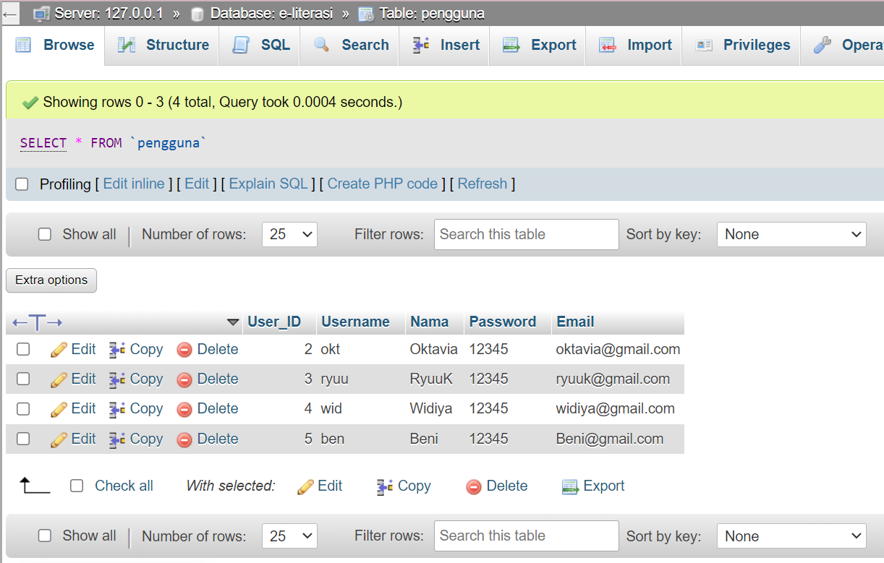

Membuat file php untuk menampilkan tabel dalam bentuk JSON, hasil konversi saya simpan di output.json

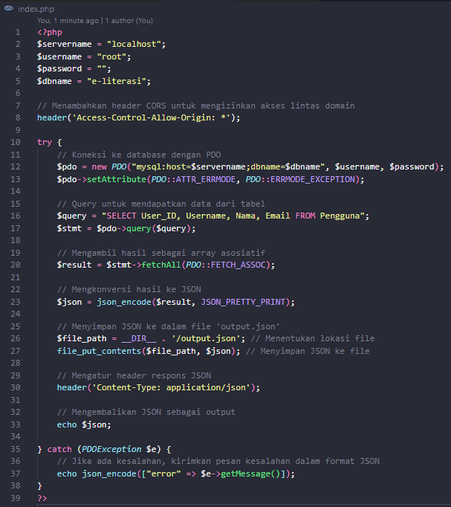

1. **Memanggil data dalam bentuk json menggunakan AJAX**

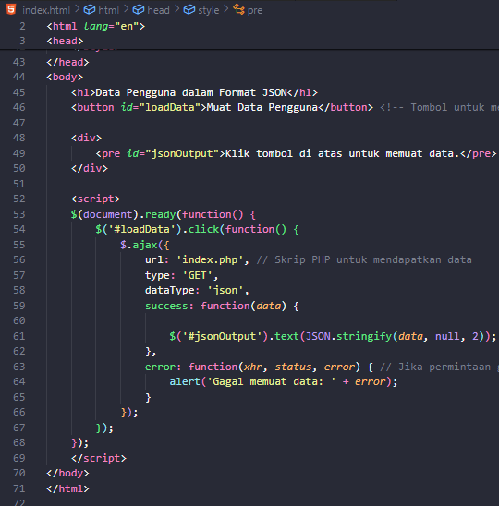

1. **Menampilkan dalam bentuk tabel**

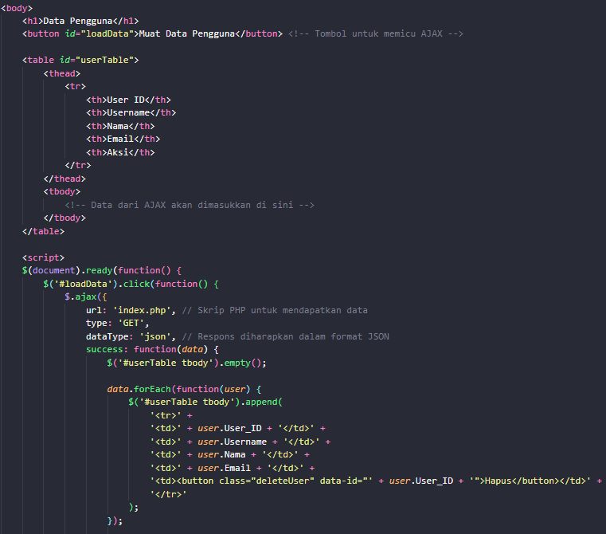

1. **Membuat tombol hapus**

**Sebelum dihapus**

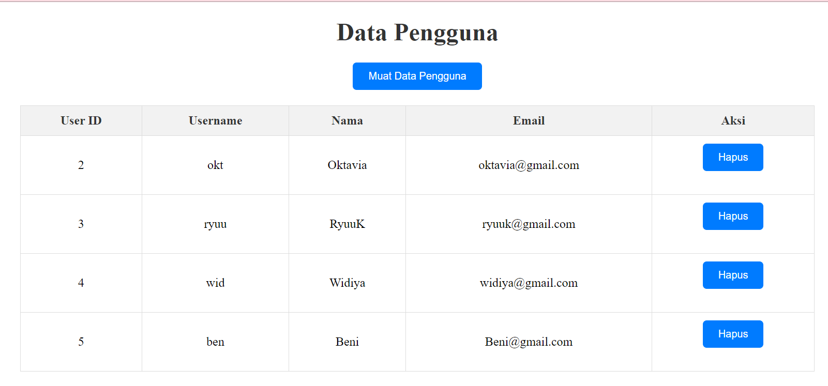

**Setelah dihapus**

